シクロスポリンカプセル10mg「TC」・先発品の対比表
 | 後発品 | 先発品
商品名 | シクロスポリンカプセル10mg「TC」 | 一般名：シクロスポリン10mg
会社名 | 発売元：沢井製薬株式会社  製造販売元：東洋カプセル株式会社
薬価 | 42.40円/カプセル | 61.10円/カプセル
薬価差 | 18.0円
薬効分類 | 免疫抑制剤
規制区分 | 劇薬・処方せん医薬品
規格「一般名」 | 1カプセル中、日本薬局方「シクロスポリン」を10mg含有
貯法 | 室温保存 3年  開封後は湿気を避けて保存すること | 室温保存 3年  服薬直前までPTP包装のまま保存すること
添加物 | プロピレングリコール脂肪酸エステル、ポリオキシルヒマシ油他2成分、カプセル本体に、ゼラチン、濃グリセリン、パラオキシ安息香酸エチル、パラオキシ安息香酸プロピル、酸化チタン、トコフェロール酢酸エステル | グリセリン脂肪酸エステル、プロピレングリコール、エタノール、ポリオキシエチレン硬化ヒマシ油、トコフェロール、カプセル本体に、ゼラチン、グリセリン、プロピレングリコール、酸化チタン、三二酸化鉄
性状 | 色 ：白色～淡黄白色（光沢あり）  剤形：軟カプセル  長径：約8mm 短径：約5mm 質量：147.5mg  識別コード：32 | 色 ：淡黄色（光沢あり）  剤形：軟カプセル  長径：8.9mm 短径：6.7mm 質量：0.2g  識別コード：－
効能・効果 | ①腎移植、肝移植、心移植、肺移植、膵移植、小腸移植における拒絶反応の抑制 ②骨髄移植における拒絶反応及び移植片対宿主病の抑制 ③ベーチェット病（眼症状のある場合），及びその他の非感染性ぶどう膜炎（既存治療で効果不十分で，視力低下の恐れのある活動性の中間部又は後部の非感染性ぶどう膜炎に限る） ④再生不良性貧血（重症）、赤芽球癆 ⑤尋常性乾癬（皮疹が全身の30％以上に及ぶものあるいは難治性の場合）、膿疱性乾癬、乾癬性紅皮症、関節症性乾癬 ⑥ネフローゼ症候群（頻回再発型あるいはステロイドに抵抗性を示す場合） ⑦全身型重症筋無力症（胸腺摘出後の治療において、ステロイド剤の投与が効果不十分、又は副作用により困難な場合） ⑧アトピー性皮膚炎（既存治療で十分な効果が得られない患者）⑨細胞移植に伴う免疫反応の抑制
用法・用量 | ①[腎移植] 初期量：９～12mg/kg/日、維持量：４～６mg/kg/日、分２  [肝移植、小腸移植] 初期量：14～16mg/kg/日、維持量：５～10mg/kg/日、分２  [心移植、肺移植、膵移植] 初期量：10～15mg/kg/日、維持量：２～６mg/kg/日、 分２  ②初期量：６～12mg/kg/日、分２ ③初期量：５mg/kg/日、維持量：３～５mg/kg/日、分２  ④初期量：６mg/kg/日、分２⑤ 初期量：５mg/kg/日、維持量：３mg/kg/日、分２  ⑥[頻回再発型]：成人１.５mg/kg/日(小児２.５mg/kg/日)、分２  [ステロイド抵抗性]：成人３mg/kg/日(小児５mg/kg/日)、分２  ⑦初期量：5㎎/kg/日、維持量：3㎎/kg/日、分２ ⑧成人：3mg/kg/日、分２ (５mg/kg/日まで)  ⑨再生医療等製品の用法及び用量又は使用方法に基づき使用する。
薬物動態  (生物学的同等性） | 溶出試験（試験液：水）  「後発医薬品の生物学的同等性試験ガイドライン」に基づき  両製剤の溶出率は同等であると判断された。 | 血中濃度比較試験（ヒト、空腹時経口投与）  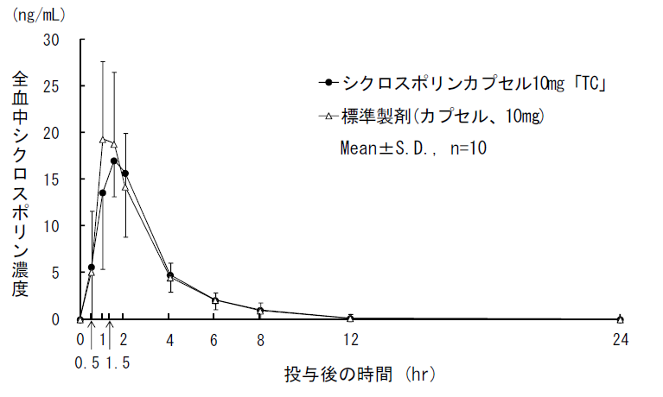  両剤の血中での薬物動態は同等であるとして厚生労働省から  承認されている。
安定性（無包装）  ＊後発品 | 温度[40℃３ヵ月(遮光気密容器)] | 変化なし
安定性（無包装）  ＊後発品 | 湿度[25℃、75％ RH、３ヵ月(遮光･開放)] | 変化なし
安定性（無包装）  ＊後発品 | 光 [1,000lx、総照射量60万lx･hr] | 変化なし
包装 | 100カプセル〔PTP〕 | 100カプセル〔PTP〕
備考
担当者、連絡先
東洋カプセル株式会社（R4.4現在）

